Jacobskruiskruid (JKK): Doen en laten

Inleiding
In dit document is opgenomen hoe we met Jacobskruiskruid om gaan in het beheersgebied van het hoogheemraadschap Hollans Noorderkwartier. Het is als volgt opgebouwd: Eerst is een beschrijving gegeven van de problematiek rond deze plant. Vervolgens wordt kort ingegaan op eventueel beleid rond deze plant.
Dan wordt uiteengezet hoe ermee omgegaan kan worden, als advies naar terreinbeheerders en uitvoerders van het maaiwerk in het veld. Tenslotte wordt de plant vergeleken met andere (verwante) soorten en wordt beschreven hoe hij te herkennen is.
De informatie in dit document komt uit diverse bronnen, zoals de Vlinderstichting en Landschap noord-Holland.

Jacobskruiskruid in Nederland
Jacobskruiskruid (Senecio jacobaea) komt van nature in Nederland voor in ruige terreinen, extensief beheerde weilanden, dijken en wegbermen. Van oorsprong kwam hij vooral voor in de duinen, maar nu steeds meer in kleigebieden op de zandige delen. Hij groeit het liefst “op zonnige, veelal grazige maar niet te dicht begroeide plaatsen op zwak zure, min of meer humushoudende, matig voedselarme tot matig voedselrijke grond, op zand, leem, löss, krijt en zandige klei.” (Nederlandse oecologische flora deel 4, drs E.J.Weeda, R. Westra, Ch. Westra, T. Westra, 1991, herdruk 2003).
Het is een tweejarige plant. In het eerste jaar vormt zich een rozet en in pas het tweede jaar gaat hij bloeien. Als de plant echter op een voedselarme bodem groeit, wordt afgemaaid, of door vraat beschadigd wordt zal het meerdere jaren duren voordat hij tot bloei komt.
Hij bloeit twee keer per jaar in juli en september (door maaien gaat de plant later in het seizoen nog een keer bloeien).
Verspreiding gaat met de wind. De zaden vallen binnen vijf meter neer. De pluizen kunnen honderden meters ver komen. Na 25 meter is geen verspreiding via zaden meer mogelijk. Een veiligheidsmarge die wordt aangehouden is 50 meter (De Vlinderstichting).

Door een minder intensief beheer van natuurgebieden en wegbermen is het aantal planten de afgelopen jaren toegenomen. Boeren die hun graslanden beheren volgens de gangbare agrarische praktijk hoeven zich dus geen zorgen te maken (door het voorkomen van het ontstaan van open plekken in de graszode). Jacobskruiskruid zal zich niet vestigen op regelmatig bemeste graslanden. Vestiging op extensief gebruikte graslanden, zoals paardenweiden of particulier beheerde natuurterreinen, is wel mogelijk.
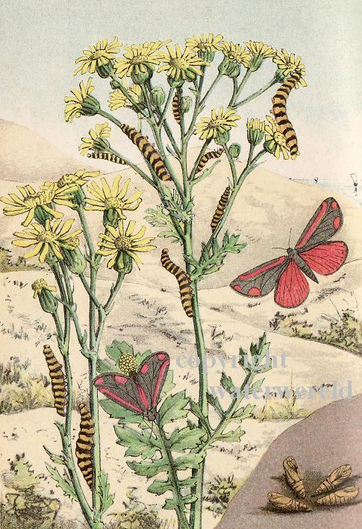
De plant speelt een belangrijke ecologische rol in de natuur. Het is een waardevolle voedselleverancier voor talrijke organismen. Voornamelijk bijen, graafwespen, zweefvliegen, vleesvliegen en vlinders gebruiken de plant als nectar en stuifmeelleverancier (Weeda et al., 1991). De meest bekende
vlinder die de plant als voedselbron gebruikt is de Sint-Jakobsvlinder (Tyria jacobaea). Deze vlinder heeft zich gespecialiseerd op Jakobskruiskruid. Ook de duinzijdebij (Colletes fodiens) en de koekoeksbij (Epeolus variegatus) beperken zich bij het fourageren grotendeels tot het
Jakobskruiskruid (Weeda et al., 1991).

Heimans en Thijsse ‘In de duinen’ (1899)

Problematiek
Het is een giftige plant. In de natuur levert de giftigheid van kruiskruiden weinig problemen op. Zo is de Jacobsvlinder helemaal afhankelijk van het Jacobskruiskruid en profiteren veel insecten van de nectar en het stuifmeel. Grazende dieren herkennen de plant in het veld en mijden het van nature vanwege de onaangename geur en de bittere smaak. Maar de plant verliest deze afwerende eigenschappen als hij wordt gemaaid. Indien de plant in maaisel/hooi zit dat gebruikt wordt als veevoer zal hij niet herkend worden door de dieren.
Bij regelmatige consumptie raakt de lever van de dieren aangetast door cumulatie van het gif, waardoor ze ziek worden en kunnen overlijden. Op deze wijze kan de plant dodelijk zijn voor runderen en paarden en minder acuut (20 tot 40 x minder snel fataal) giftig voor schapen en geiten. Hij is ook giftig voor de mens, maar is niet dodelijk. Er is weinig over bekend wat het op langere termijn doet.

Beleid
Slechts bij onoordeelkundig gebruik kunnen risico’s voor de gezondheid van met name koeien en paarden ontstaan. Wie verstandig omgaat met graslanden waar vee in graast en voorkomt dat er door slecht beheer open gaten ontstaan, hoeft geen problemen te verwachten.
Er is daarom geen landelijk en Provinciaal beleid geformuleerd voor Jacobskruidkruid. Ook het hoogheemraadschap heeft geen beleid specifiek gericht op JKK.

Maatregelen
Hoogheemraadschap Hollands Noorderkwartier neemt geen maatregen in de zin van het actief bestrijden van een specifieke soort. Het zou tegen wetgeving en eigen beleid in gaan.
Wat eventueel wel kan is hieronder beschreven.
- Bij inzaaien geen mengsels gebruiken waarin Jacobskruiskruid zit.
- Jacobskruiskruid wordt niet uitgeroeid.
- Indien een klacht over Jacobskruiskruid binnenkomt, dan kan ingegrepen worden indien binnen een afstand van 50 meter van een risicogebied (slecht onderhouden grasland met plekken open grond, waar vee graast) Jacobskruiskruid massaal tot bloei komt. (Van massale bloei is sprake indien meer dan 10 exemplaren per vierkante meter aanwezig zijn.)
- Jacobskruiskruid is het meest effectief te verwijderen door handmatig uitsteken. Dit kan het best met behulp van de zogenaamde ‘Rag-fork’ die in Engeland ontwikkeld is. Omdat de plant soms huidirritatie veroorzaakt, is het aan te raden om daarbij handschoenen te dragen.
- De plant reageert met snelle bloei als ie beschadigd wordt. Tevens vormt ie dan meer worteluitlopers. Uitsteken heeft dus de voorkeur boven afmaaien.
- Indien gekozen wordt voor maaien en afvoeren (bij grote hoeveelheden, als uitsteken erg arbeidsintensief wordt, kan hiervoor worden gekozen) dan twee keer per jaar maaien en afvoeren voorafgaand aan de bloei: eerste keer na half juli, en de tweede keer in september. Dit kan samengaan met het reguliere maairegime van wegbermen- en dijkgraslanden.
- Wordt er vóór de bloei gemaaid, dan kan het maaisel worden gecomposteerd. Maaisel met zaad of bloemen moet verhit worden gecomposteerd, anders blijven de zaden kiemkrachtig. Het is ook mogelijk het verzamelde maaisel op landbouwgrond uit te spreiden en het om te ploegen. Dan wordt het compost en verliest het zijn giftigheid.
- In verband met civieltechnische eisen wordt op waterkeringen het behoud van een gesloten grasmat nagestreefd. JKK kiemt niet in gesloten grasmat, dus bij bestrijding door uitsteken verdwijnt de plant op den duur.
- Voorkom bij maaiwerkzaamheden beschadiging van de bodem en grasmat ter voorkoming van open vestigingsplaatsen. Klepelmaaien bijvoorbeeld, veroorzaakt open plekken en kan daarmee vestiging van Jacobskruiskruid bevorderen.
- Voor alle terreinbeheerders geldt: voorkom overbegrazing, vertrapping en insporing door machines. Daarin hebben alle partijen hun eigen verantwoordelijkheid.
- HHNK is verantwoordelijk voor het beheer van haar eigen terreinen en niet voor die van anderen.
- Bestrijding met chemische middelen is niet selectief, schaadt dieren en planten en belast het milieu doordat bodem en grondwater worden vervuild. Selectief maaien en afvoeren van het maaisel biedt betere perspectieven.
- Het maaisel met JJK erin mag niet als veevoer worden gebruikt.
- Aanbevolen wordt om een kaart met locaties waar Jacobskruiskruid groeit bij te houden.
- Werk altijd volgens (de gedragscode van) de Flora- en Faunawet.
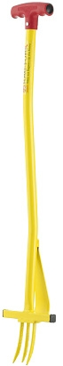’Rag-fork’

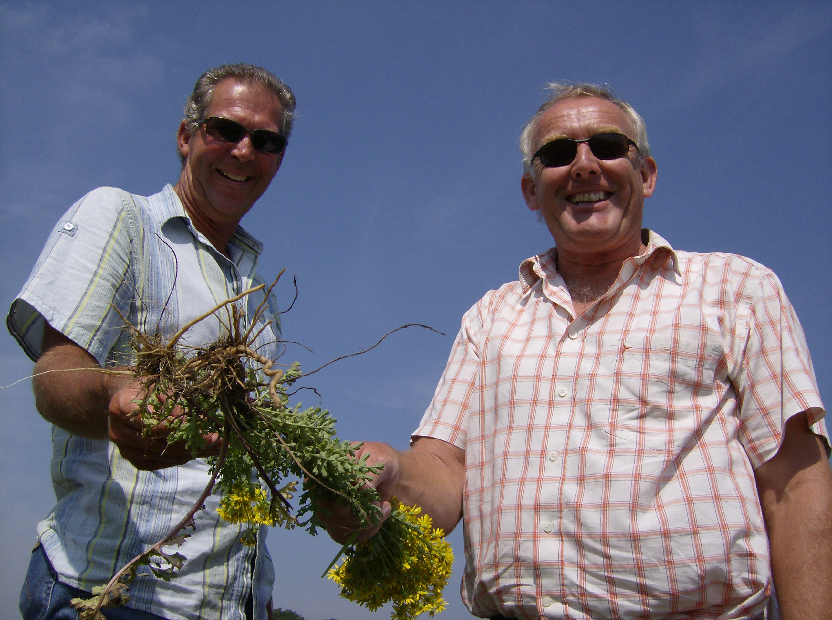

hierna: herkennen van Jacobskruiskruid in het veld

Kenmerken Jacobskruiskruid versus andere kruiskruiden
Bron: Nederlandse ecologische flora, deel 4.

De hieronder beschreven soorten hebben allemaal:
Stengel met rood-paarse tint
Veervormige bladeren
Gele bloemen
Dezelfde geur
Giftigheid (maar Jacobskruiskruid het ergst)
Al of niet gedeeltelijke beharing (alleen met 10x vergrootglas zichtbaar)

De meest opvallende kenmerken die de soorten van elkaar onderscheiden zijn vet gedrukt.

Jacobskruiskruid (Senecio jacobaea)
- Stengel gegroefd soms radijsachtig roodpaars.
- Boven het midden van de plantlengte vertakt (is geen goed onderscheidend kenmerk).
- Beharing spinachtig, alleen in begin. Later kaal. Geldt voor zowel blad, stengel en onderkant blad. Door variatie geen goed onderscheidend kenmerk.
- Onderkant blad bleekgroen. Bovenkant blad donkergroen en glanzend.
- Eindslip van blad is weinig of niet groter van de zijslippen. (Waterkruiskruid heeft een opvallend grote eindslip, vaak met een punt er aan)
- Stompe bladtop (eindslip).
- De oorspronkelijke rozet (van de jonge kiemplant) is niet meer zichtbaar.
- Schuin naar beneden stekende penwortel.
- Rupsen van de Sint Jacobsvlinder zijn in de eerste helft van de zomer aanwezig. Eerste zijn ze bruin, daarna opvallend geel-zwart gestreept. In loop van zomer verpoppen ze. Negen maanden later komen ze als St. Jacobsvlinder uit.

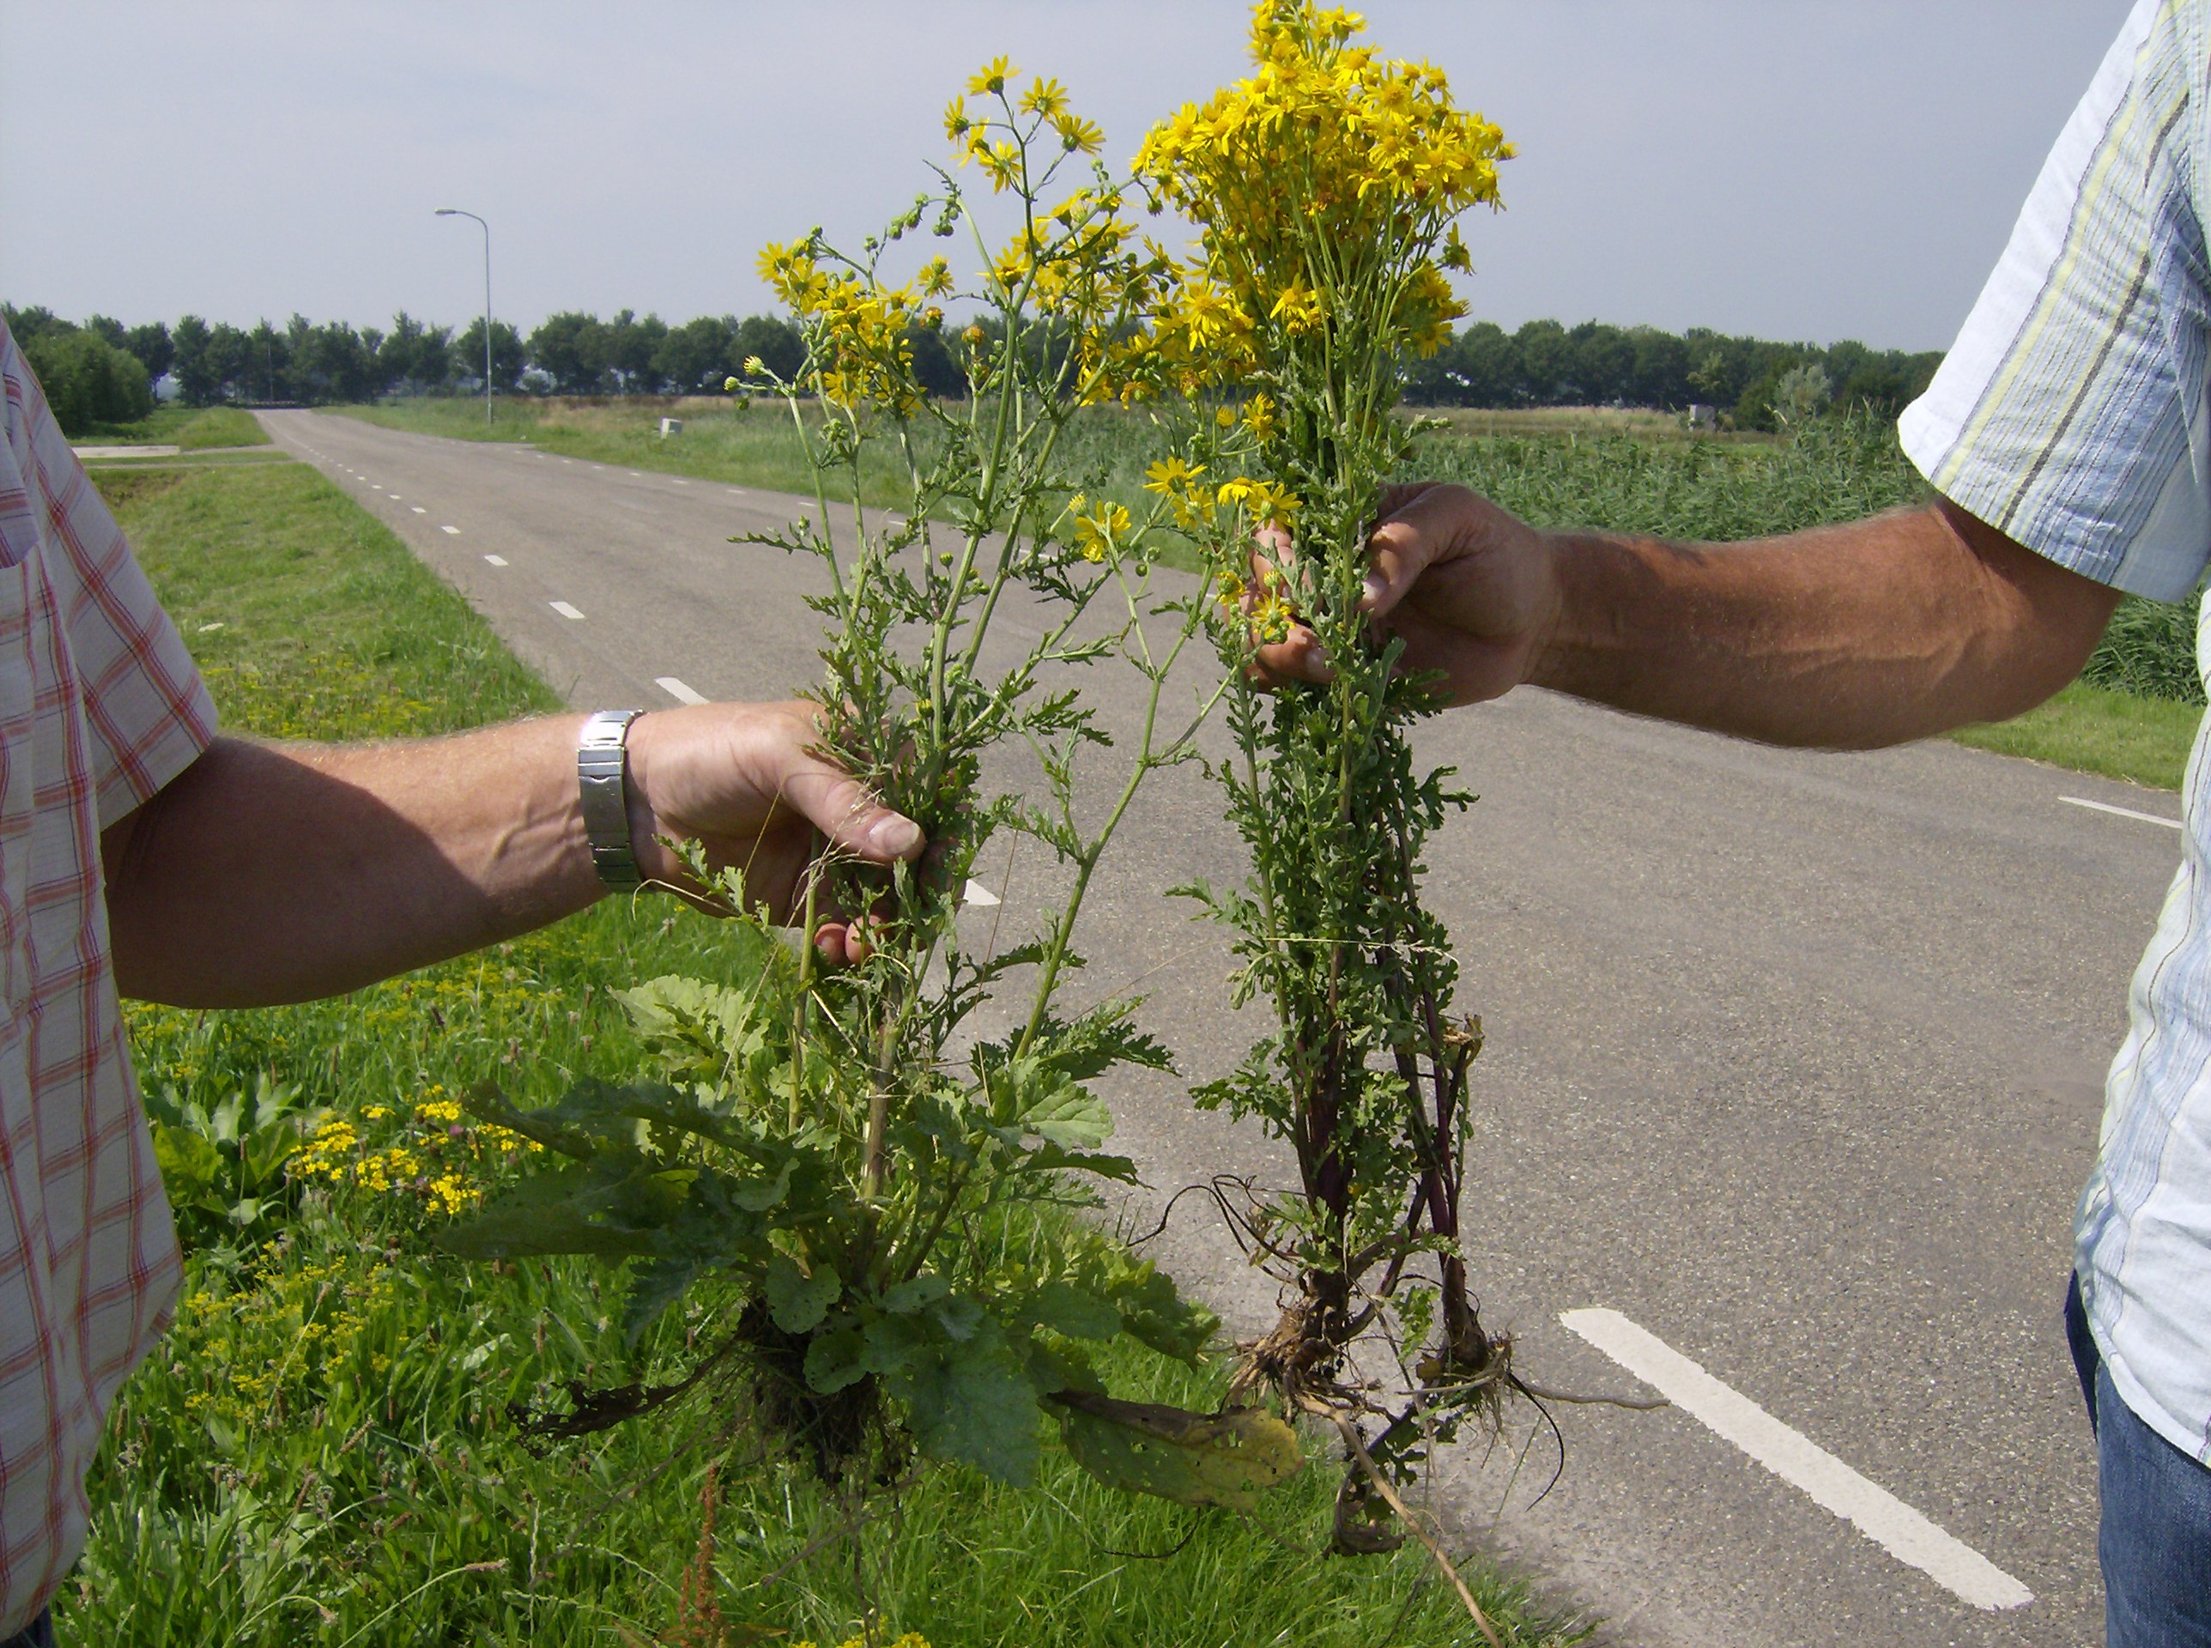
links Waterkruiskruid met rozetbladeren, rechts Jacobskruiskruid met schuine penwortel

Waterkruiskruid (Senecio aquaticus)
- Stengel kan roodpaars zijn.
- Onder het midden van de plantlengte vertakt (is geen goed onderscheidend kenmerk).
- Beharing spinragachtig op stengeltop en bloemstelen. Bladeren kaal.
- Blad: opvallend grote eindslip.
- Bladpunt kan voorzien zijn met een tand (punt).
- De oorspronkelijke rozetbladeren zijn nog zichtbaar (al dan niet verwelkt) aan voet van de plant.
- Geen penwortel bij uittrekken.

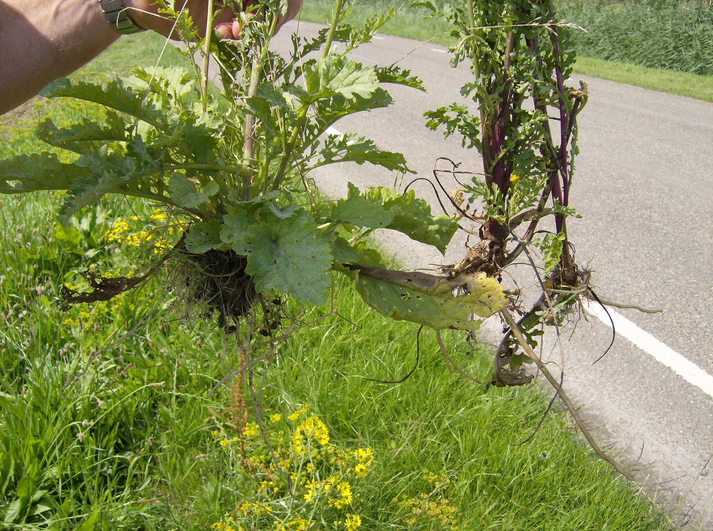
links Waterkruiskruid met rozetbladeren, rechts Jacobskruiskruid met schuine penwortel

Viltig kruiskruid (Senecio erucifolius)
- Beharing in begin spinragachtig op stengel en blad, later is alleen de onderkant van het blad nog behaard.
- Bij uittrekken heeft ie een horizontale wortelstok met uitlopers.

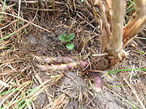

Viltig kruiskruid (foto afkomstig van www.wikimedia.org)
De volgende soorten zijn makkelijk van Jacobskruiskruid te onderscheiden:

Duinkruiskruid (Senecio jacobaea subsp. dunensis)
- Geen straalbloemen (geen bloemblaadjes, alleen dopjes, geel)

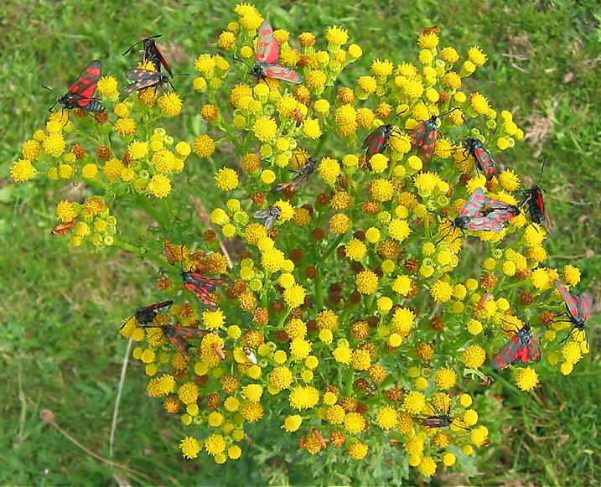

Duinkruiskruid (foto afkomstig van www.ideboda.nl)

Klein kruiskruid (Senecio vulgaris)
- Geen straalbloemen.
- Heeft bladeren met stekelachtige tandjes.
- Is aanzienlijk kleiner (laag tot zeer laag).

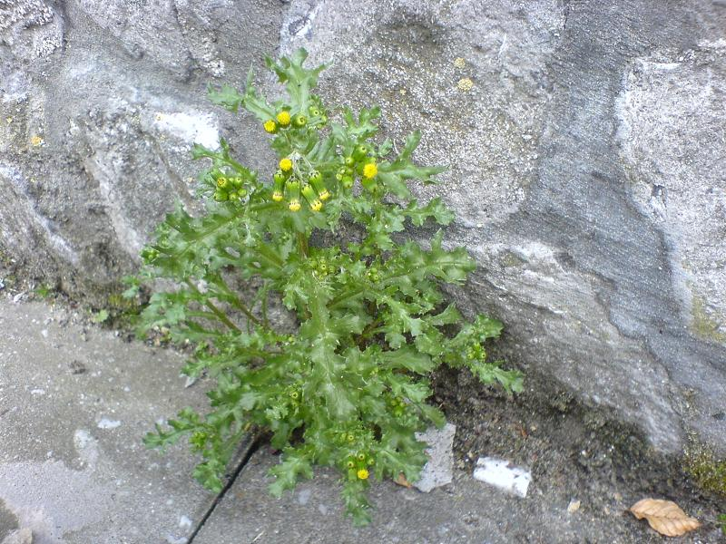

Klein kruiskruid (foto afkomstig van www.natuurpuntleuven.be)

Kleverig kruiskruid (Senecio viscosus)
- Voelt kleverig.
- Zigzaggend gebogen stengel.

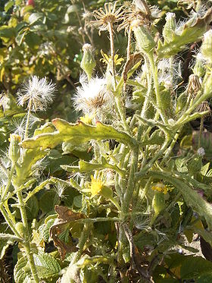
Kleverig kruiskruid (foto afkomstig van www.wikimedia.org)

Boskruidkruid (Senecio sylvaticus)
- Onopvallende bloemetjes.

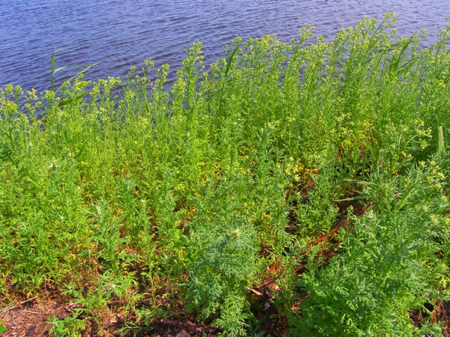
Boskruiskruid (foto afkomstig van www.jacobskruiskruid.com)

Oostelijk kruiskruid (Senecio vernalis)
- Bladeren zijn distelachtig.
- Is zeldzaam.

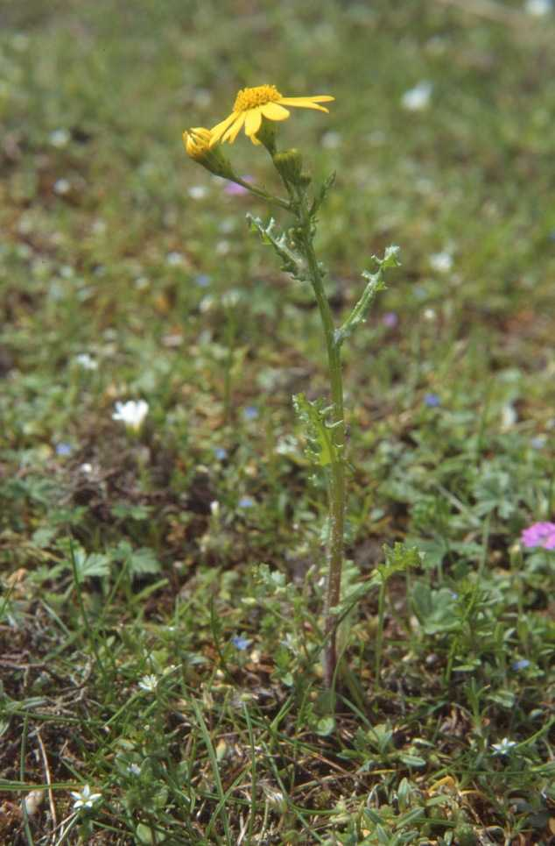
Oostelijk kruiskruid (foto afkomstig van www.florasyberia.net)

Edam 4 november 2009

